**2022海外参展取得开门红，信而泰面向国际市场迈出跨越性一步！**

2022年9月28日，世界移动通信大会（英文名：Mobile World Congress简称：MWC）在美国拉斯维加斯会议中心盛大开幕。MWC Las Vegas专注于移动互联、无线通讯领域，引领移动智能终端、互联网、无线通讯的技术创新和发展趋势，是全球最具影响力的移动通讯领域展会。

北京信而泰科技股份有限公司（以下简称：信而泰）携DarYu系列L2-7高性能网络测试仪参展，向参展观众及展商展示了多种网络测试解决方案。

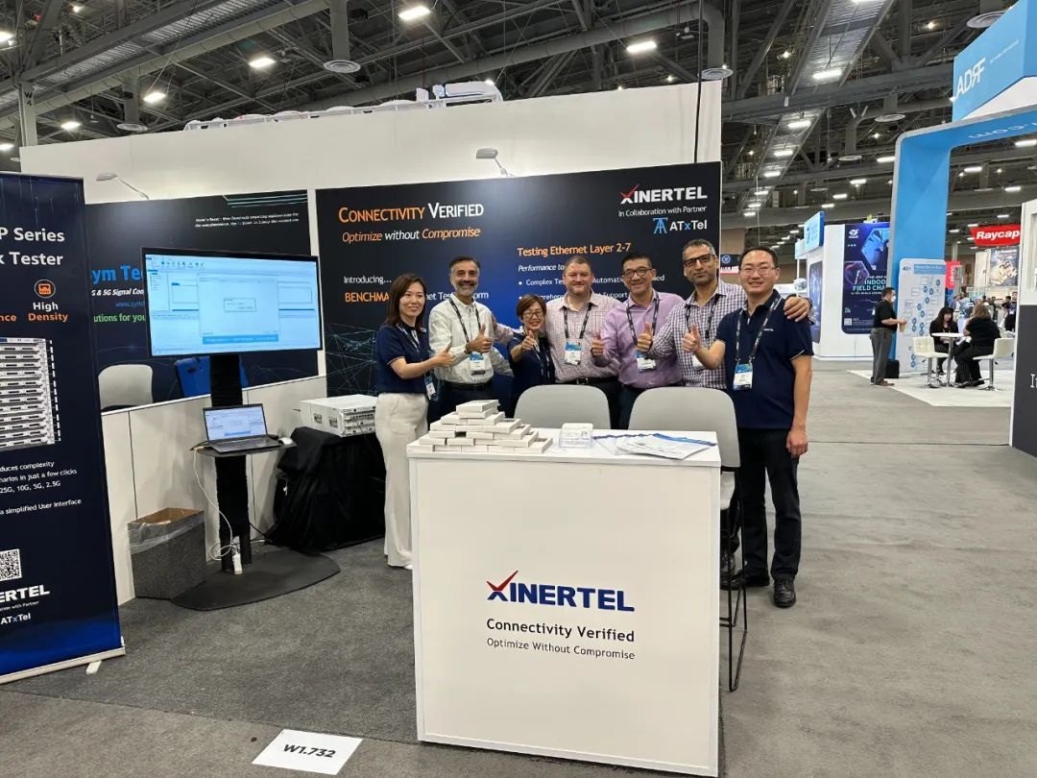

展会首日，信而泰丰富的展品矩阵和多样化的网络测试解决方案吸引了众多参展观众驻足咨询、交流洽谈。

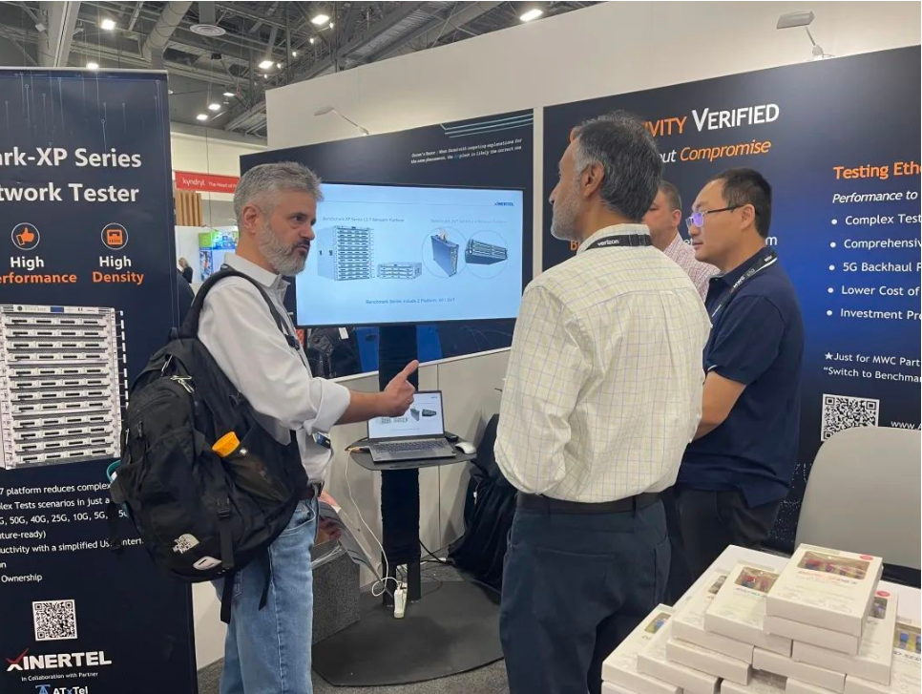

随着互联网技术与应用的不断拓展，从IPv6到大数据、从人工智能到物联网、从量子计算到区块链，信息社会不断迈入发展新阶段。**当通信产业发展升级时，数据通信测试将起到不可或缺的作用。**数通测试技术与测试仪器是通信产业链中重要的一环，渗透于通信芯片、模块、终端、运营维护等几乎所有的产业链环节，同时，贯穿于设计研发、认证验收、生产、网络建设与优化等几乎完整的产业生命周期。

随着5G建设的全面铺开，网络测试行业将会不断拓展新的应用场景。同时，5G技术增强宽带、海量连接、超可靠低时延等能力，将带来更复杂多变的网络环境，给网络测试设备、技术提出许多新的需求及挑战。自成立以来，**信而泰在数据通信测试领域持续深耕和创新，具备提供优质数据通信测试设备与技术服务的能力与条件。**本次信而泰参展设备与解决方案赢得了海外客户的广泛好评。

DarYu-X系列高性能网络测试仪是信而泰推出的面向高端路由器等高端数通设备的测试产品，具有**高性能、高密度、高速率**等特点，配置信而泰基于PCT架构的新一代测试软件RENIX和X系列测试模块，可为提供SRv6验证、性能、栈深及组网测试解决方案，为建立一张高SLA保证、确定性时延、业务感知、灵活业务路径调优的下一代网络保驾护航。

北京信而泰科技股份有限公司成立于2007年，是集研发、生产、销售及售后服务于一体的国家高新技术企业、国家级重点专精特新小巨人企业，是国产L2-7层数据通信测试仪领导者。公司始深耕通信测试领域十余载，致力于为客户提供高品质、优服务的网络测试产品及测试解决方案。

目前,5G已经成为全球移动通信领域新一轮信息技术的热点课题。海外在不断加快5G网络等新型基础设施建设，网络测试市场具有极大潜力。通过本次参展，信而泰面向国际市场迈出了跨越性的一步，开拓了国际市场视野，发现了新的国际市场机遇。随着企业的不断发展壮大，不断突破市场限制是必然需求，信而泰将不断开拓海外发展空间以步入更高的发展阶段。

未来，信而泰将不断改善研发环境，加大研发投入力度，加快产品更新迭代，提高自主创新能力与核心竞争力，实现可持续发展。同时，信而泰将不断开拓海外新兴市场，提升国际行业地位，塑造品牌全球知名度。